小熊維尼的彌月禮盒：500元
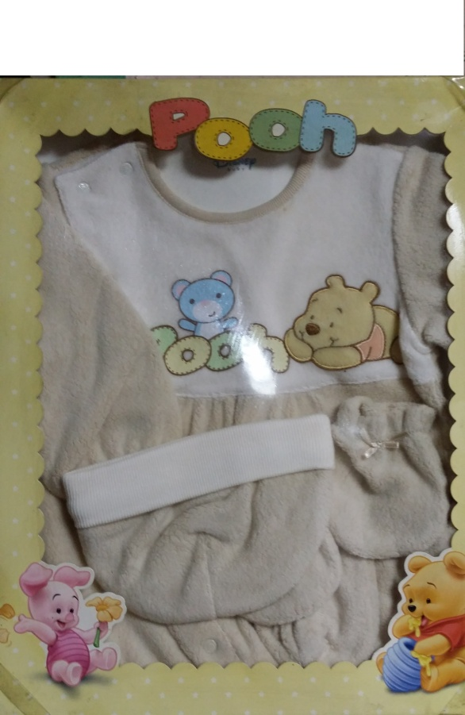
舖綿長和服：800元，適合1~3歲小朋友
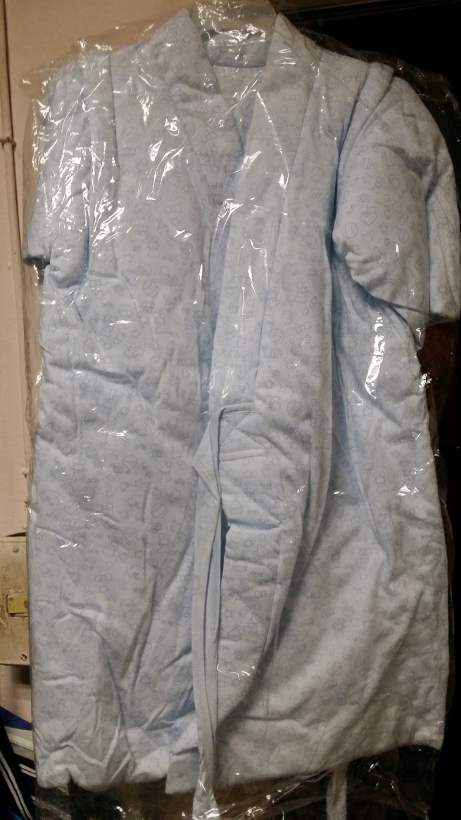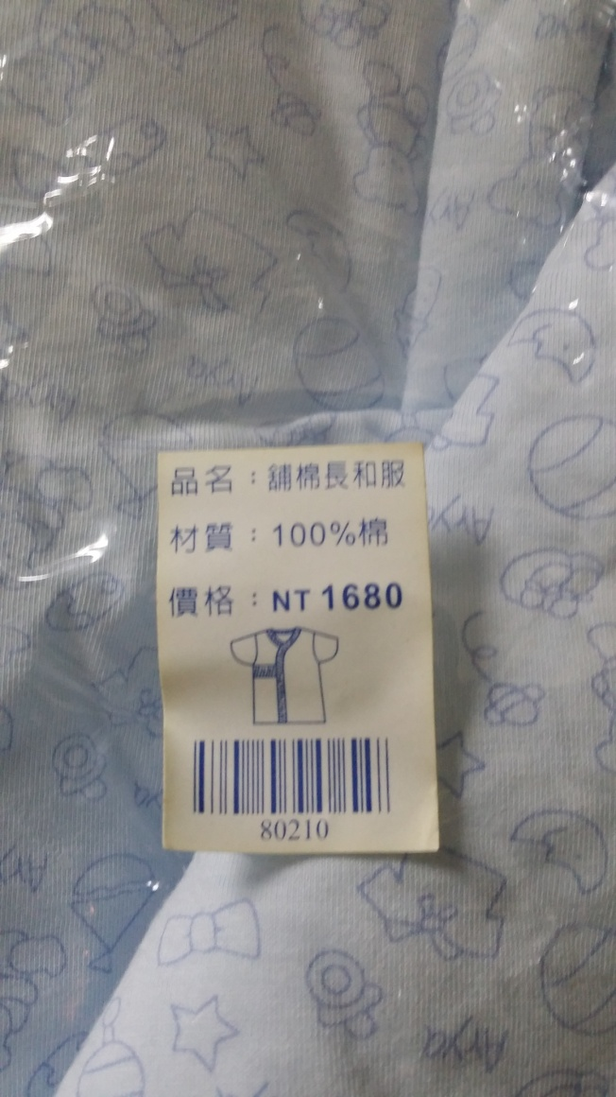

愛的世界的棉質外套，全新未穿過，但背面有一點點小黃漬，完美主義的麻麻們請三思喔~
一件只售300元


